ANALYTICKÁ ČÁST

CHARAKTERISTIKA OBCE

Základní údaje o území
Obec Zubrnice se nachází v severní části Ústeckého kraje ve správním obvodu obce s rozšířenou působností Ústí nad Labem, a ve správním obvodu obce s pověřeným úřadem Velké Březno. Jedná se o malebnou obec, ležící asi 14 km od krajského města Ústí nad Labem.
- Základní údaje o obci
Kód obce (ZUJ) | 568384
Celkový počet obyvatel (31. 12. 2021) | 231
Celková rozloha řešeného území (ha) | 674
Hustota zalidnění (ob./km²) | 34
Nadmořská výška (m n. m.) | 290 (obec)
Obec s rozšířenou působností | Ústí nad Labem
Obec s pověřeným úřadem | Velké Březno
Katastrální území | Týniště u Zubrnic, Zubrnice
Části obce | Týniště, Zubrnice
- Obec Zubrnice v rámci širšího administrativního členění
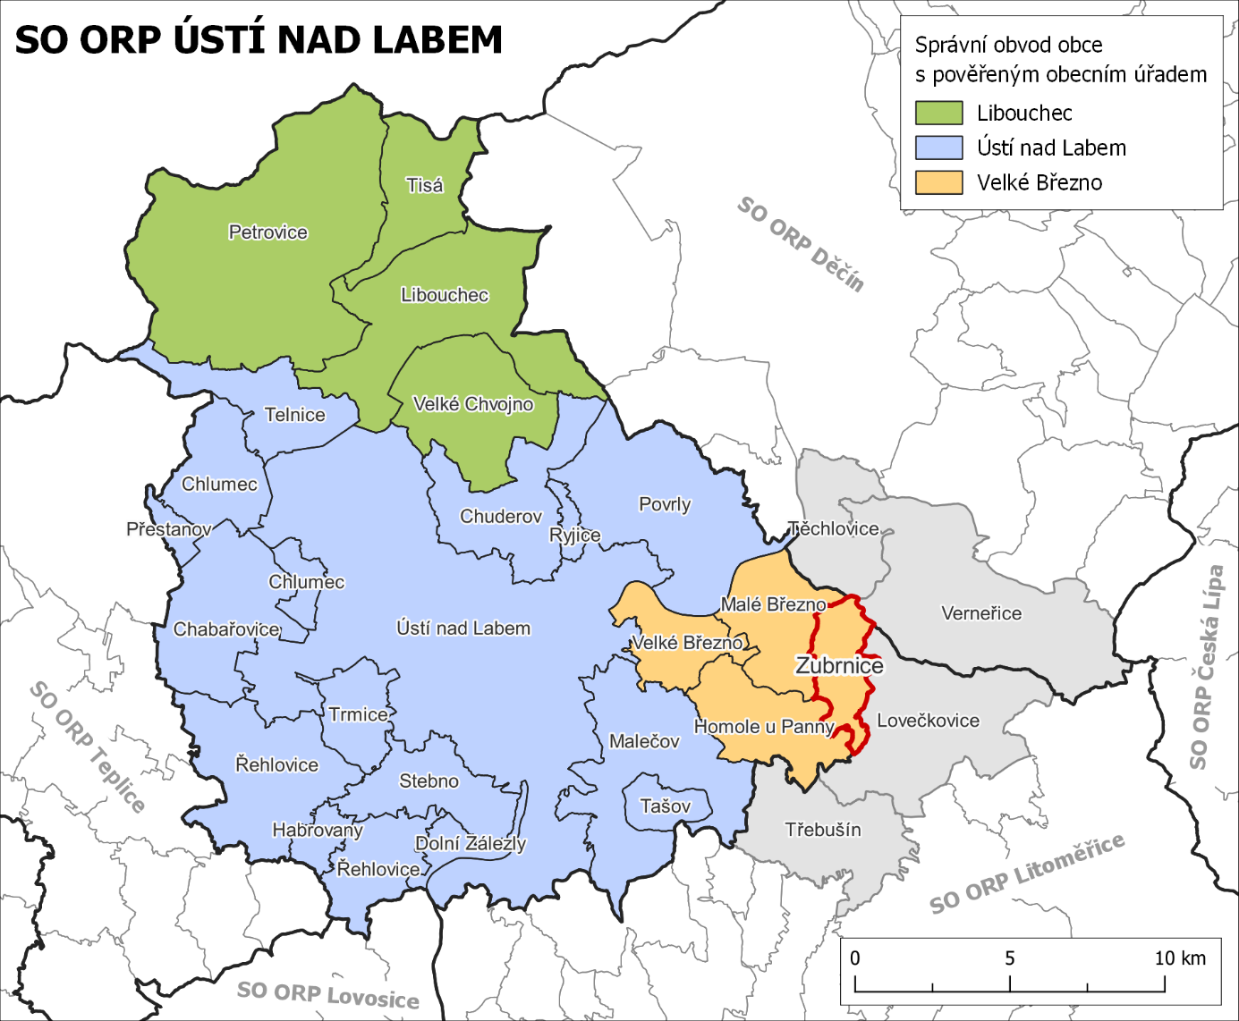
Zdroj: Databáze ArcCR500
- Vymezení obce v rámci Evropské unie
Úroveň členění | Celek
NUTS I | Česko
NUTS II | Severozápad
NUTS III | Ústecký kraj
LAU 1 (NUTS IV – okres) | Ústí nad Labem
Obec Zubrnice sousedí s následujícími obcemi:
- na severu s obcí Těchlovice (k.ú. Těchlovice nad Labem);
- na severovýchodě s obcí Verneřice (k.ú. Velké Stínky);
- na východě a jihu s obcí Lovečkovice (k.ú. Knínice u Touchořin, Touchořiny, Hlupice);
- na jihozápadě s obcí Homole u Panny (k.ú. Homole u Panny, Bláhov);
- na západě s obcí Malé Březno (k.ú. Leština u Malého Března, Vitín u Malého Března).
Obec tvoří dvě části obce Zubrnice a Týniště, ve kterých žije celkem 231 obyvatel (k 31. 12. 2021). Ve srovnání velikosti obcí dle počtu obyvatel v Ústeckém kraji je obec na 294. pozici, oproti tomu ve srovnání celkové rozlohy se jedná o 240. místo z celkových 354 obcí.
- Vymezení území obce Zubrnice
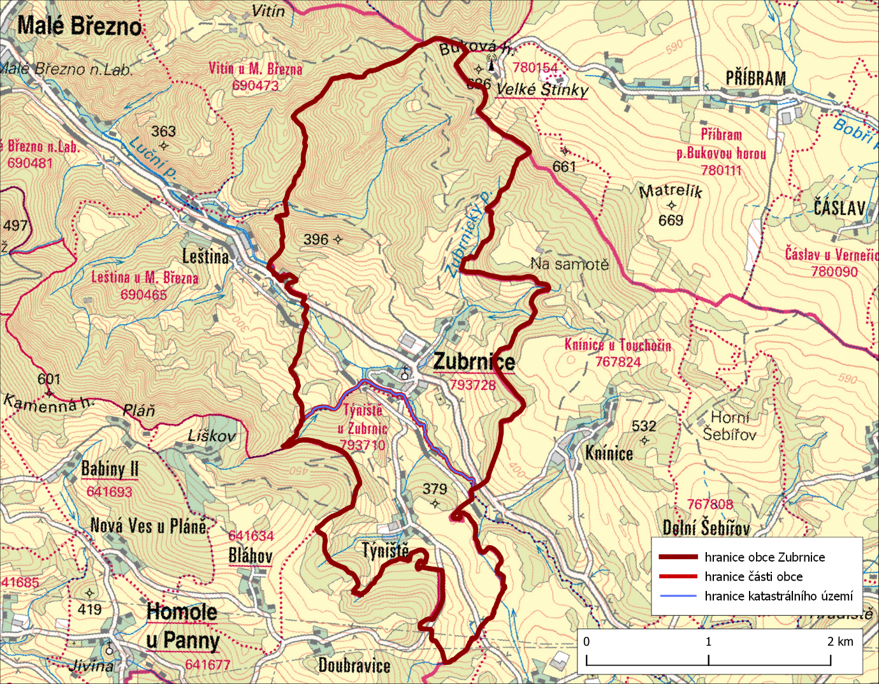
Zdroj: ČÚZK (ZM50), databáze ArcCR500

POSTAVENÍ OBCE V SYSTÉMU OSÍDLENÍ
Nejbližším regionálním centrem je krajské město Ústí nad Labem, od kterého jsou Zubrnice vzdálené přibližně 14 km. Avšak kromě relativní blízkosti ke krajskému městu, které je v dojezdové vzdálenosti cca 20 min. osobním automobilem a cca 30 min. autobusovou dopravou, je spojení obce s dalšími centry komplikované. Obcí prochází silnice II/260, která spojuje Ústí nad Labem (dále po II/261) a Úštěk, kde silnice křižuje silnici první třídy I/15 (Most – Česká Lípa). Obcí prochází železnice – Turistická linka T3, která je však využívána spíše pro účely cestovního ruchu v období od jara do podzimu (v roce 2022 konkrétně od 2. 4. do 31. 10.) než pro zapojení obce do systému osídlení.
- Umístění obce v systému osídlení
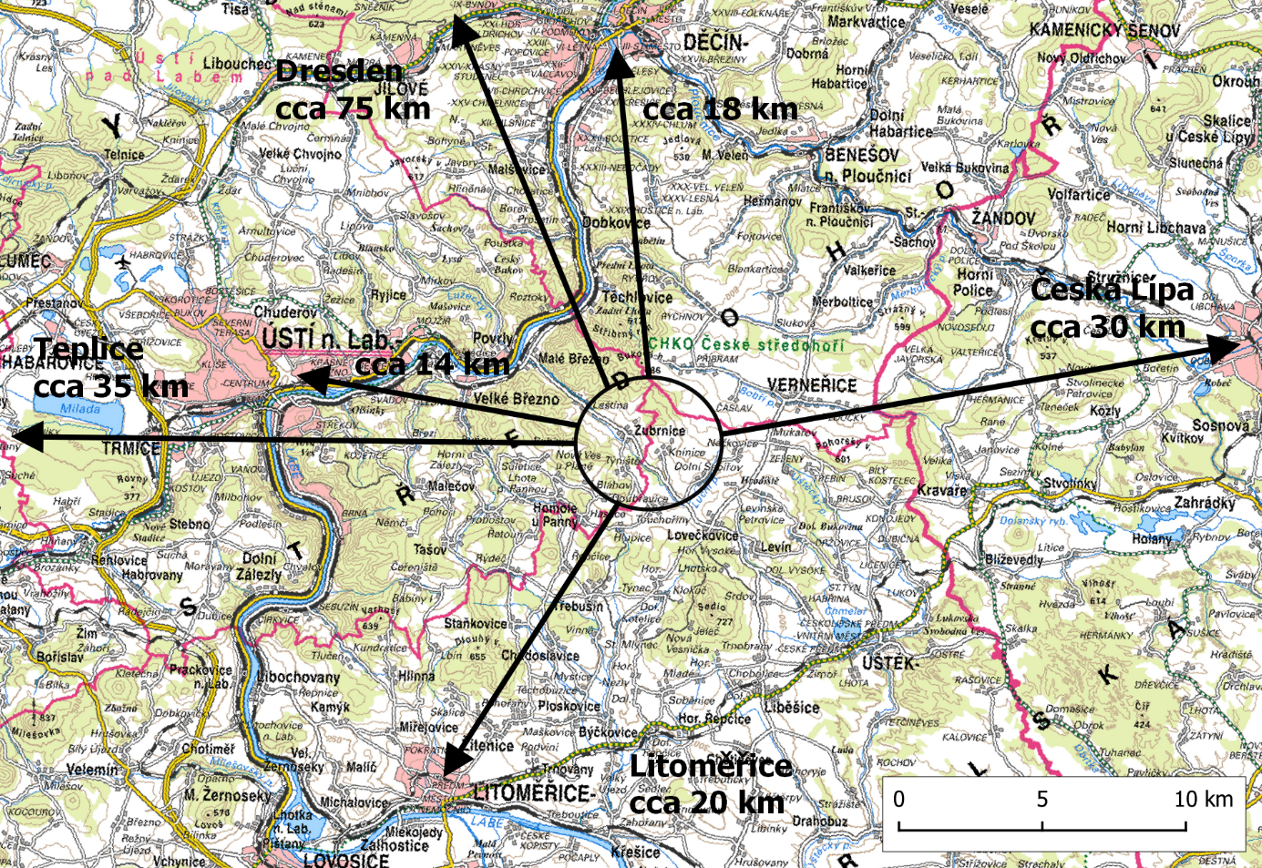
Zdroj: ČÚZK (ZM200)
Zmíněná železnice T3 je součástí delší železniční tratě Velké Březno – Lovečkovice – Verneřice/ Úštěk, která byla zprovozněna roku 1890 a původně sloužila především k nákladní dopravě. Trať byla mezi lety 1978-1988 po úsecích postupně rušena, zachován byl pouze úsek Velké Březno – Zubrnice, nyní trať T3, o což se zásadně zasadil Spolek Zubrnické museální železnice, který dnes pokračuje v obnově trati ve směru Lovečkovice.
Část obce Zubrnice vznikla jako kolonizační ves na přelomu 12. a 13. století, což se odráží v návesním typu půdorysu obce. Urbanisticky se jedná o jedinečnou obec v Českém středohoří, kde v podobných údolích spíše převládají sídla liniového typu, které se vinou podél místního vodního toku, či komunikace. Část zástavby spadá pod vesnickou památkovou rezervaci – Zubrnice (barokní kostel a soubor lidových staveb převážně z 19. století).

Přírodní podmínky

GEOLOGICKÝ PODKLAD A RELIÉF
Skladba geologického podkladu odpovídá vývoji Českého středohoří, na povrch vystupují křídové sedimenty (v případě sledovaného území se jedná především o pískovce), které byly terciéru na mnoha místech proraženy vulkanickou činností, která tyto sedimenty překryla neovulkanity (jedná se o bazalty, tefrity apod.) případně jejich pyroklastiky (usazená hornina sopečného původu). Tuto skladbu na povrchu doplňují kvarterní sedimenty.
- Geologický podklad sledovaného území
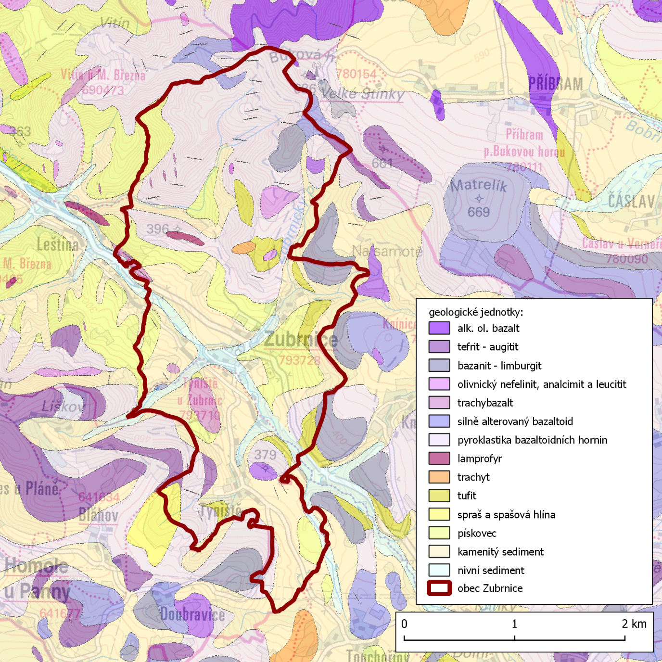
Zdroj: Česká geologická služba - Geologická mapa České republiky 1 : 50 000 (GEOČR50), databáze ArcCR500
Výjimečná geologická skladba Českého středohoří s sebou nese surovinový potenciál (např. těžební kámen, štěrky, hnědé uhlí), avšak i značná rizika v podobně svahových nestabilit. Do katastru obce Zubrnice částečně zasahuje poddolované území Velké Stínky-Příbram a důlní dílo – odvodňovací škola Gotthard. V rámci těžby zde bylo dobýváno hnědé uhlí, jako tomu podobně bylo na mnoha lokalitách Verneřického středohoří. V současné době není v katastru obce registrováno žádné, ani potenciální surovinové ložisko.
- Svahové nestability a důlní díla
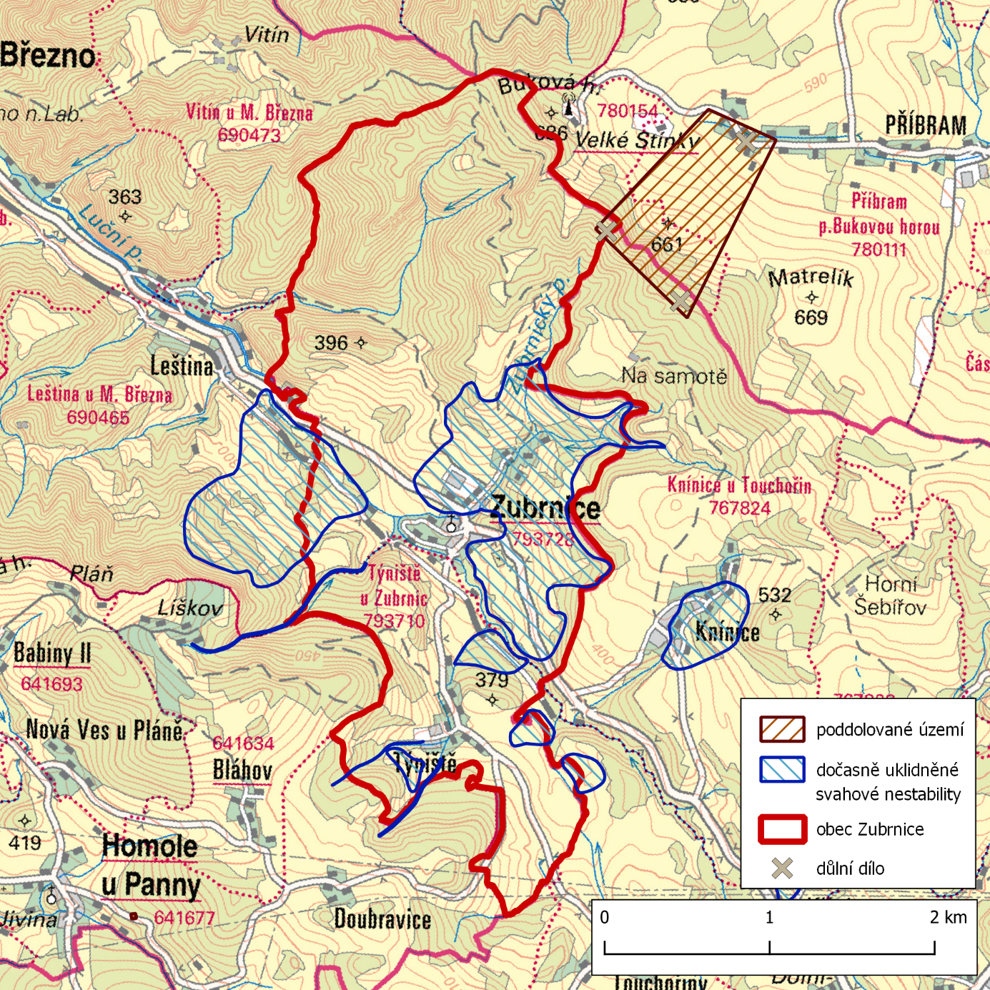
Zdroj: Česká geologická služba – Poddolované území; Důlní díla; Svahové nestability, databáze ArcCR500
V důsledku geologické skladby Českého středohoří nacházíme ve sledovaném území několik svahových nestabilit. Hlavní příčinou je právě dvojná stavba svahů, kdy na nepropustných horninách křídového stáří (jílovce, slínovce) leží propustné vulkanické horniny, které bývají často tektonicky narušené. V katastru obce Zubrnice se nachází několik dočasně uklidněných svahových nestabilit přírodního původu, v případně plošných zonací se jedná o typické sesuvy, liniové zonace byly vymezeny v důsledku vodní eroze a akumulace. Ačkoliv dočasně uklidněné svahové nestability nejsou přímou a aktuální hrozbou, je nutné dbát zvýšené opatrnosti při plánování a budování zářezů, násypů či jiných staveb.
- Geomorfologické členění řešeného území
Systém | Hercynský
Subsystém | Hercynská pohoří
Provincie | Česká vysočina
Soustava (subprovincie) | Krušnohorská soustava
Podsoustava (oblast) | Podkrušnohorská oblast
Celek | České středohoří
Podcelek | Verneřické středohoří
Okrsek | Litoměřické středohoří
Podokrsek | Velkobřezenská hornatina, Mukařovská hornatina
Katastrální území obce Zubrnice se nachází v geomorfologickém podcelku Verneřického středohoří (východní část celku Českého středohoří). Reliéf lze v této oblasti charakterizovat jako členitou vrchovinu. Nejvyšší bod obce se nachází na severozápadním svahu Bukové hory – cca 670 m n. m., nejnižší bod se nalézá v korytu Lučního potoka v cca 230 m n. m.

KLIMATICKÉ A HYDROLOGICKÉ POMĚRY
Dle klasifikace klimatických regionů (dostupné na Národním geoportálu INSPIRE) území obce Zubrnice patří do mírně teplého klimatického regionu. Výše zmíněná klasifikace vychází z pozorování v letech 1961-2000 a zároveň došlo k jejich porovnání za léta 1901-1950. Celkově tato klasifikace zahrnuje 5 oblastí (velmi chladná, chladná, mírně teplá, teplá a velmi teplá).
- Charakteristika klimatického regionu
Ukazatel | Mírně teplá
Léto | Přiměřené s 20-40 letními dny, mírně teplé s průměrnou teplotou 13-15 °C, přiměřené vlhké se srážkami 200-400 mm, 100-140 dny se srážkami > 1 mm za den.
Přechodné období | Přiměřené dlouhé se 140-160 mrazovými dny, chladným jarem s průměrnou teplotou 5-7 °C, mírně teplým podzimem s průměrnou teplotou 6-8 °C.
Zima | Normálně dlouhá s 50-60 lednovými dny, mírně chladná s průměrnou teplotou -2 °C až -3 °C, přiměřenými srážkami 200-400 mm, přiměřeným trváním sněhové pokrývky 50-80 dnů.
V katastru obce se nachází Luční potok (přítok řeky Labe), Zubrnický potok (přítok Lučního potoka) a dále několik drobných vodních toků. Dle databáze DIBAVOV se v katastru obce nachází dvě malé vodní nádrže lokálního významu. Ve sledovaném území nejsou registrována žádná záplavová území.

PŮDNÍ POMĚRY
Vlastnosti půdy určuje především klima, geologické podmínky, reliéf, ale také působení člověka. Nejčastějším půdním typem na území obce Zubrnice jsou silné svažité půdy a kambizemně, které doplňují pseudogleje, rankery a litozemě. Jedná se o typickou půdní skladbu na svazích Českého středohoří. Jedná se o půdy s nižší bonitou, které jsou využívány často jako pastviny/louky.
- Skupiny půdních typů
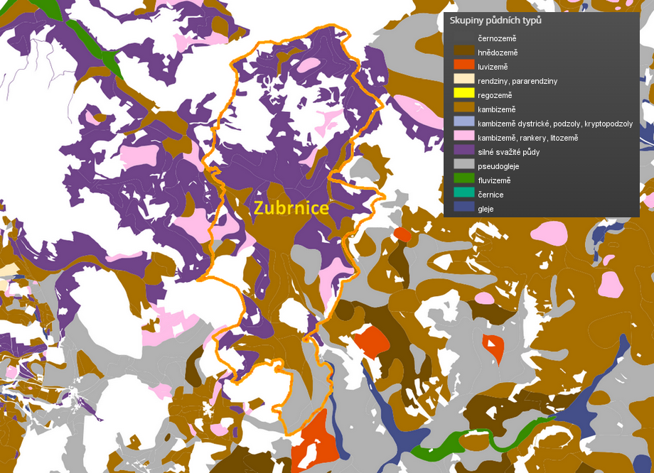
Zdroj: VÚMOP, databáze ArcCR500
Dle tříd ochrany BPEJ (bonitované půdně ekologické jednotka) v území převažuje V. a IV. třída ochrany s výjimkou několika lokalit. V. třídu ochrany zemědělského půdního fondu lze charakterizovat jako půdy s velmi nízkou produkční schopností jako jsou mělké půdy, hydromorfní půdy, silně skeletovité a silně erozně ohrožované půdy. Tyto půdy jsou většinou pro zemědělské účely postradatelné. Lze připustit i jiné, efektivnější, využití než zemědělské. Jedná se zejména o půdy s nízkým stupněm ochrany, s výjimkou vymezených ochranných pásem a chráněných území. IV. třídu lze charakterizovat jako půdy s podprůměrnou produkční schopností, jen s omezenou ochranou, využitelné pro výstavbu i jiné nezemědělské účely.

Ochrana přírody a krajiny, životní prostředí
Územní ochrana přírody a krajiny je zakotvena v zákoně č. 114/1992 Sb., zákon o ochraně přírody a krajiny, ve znění pozdějších předpisů (dále také „zákon o ochraně přírody a krajiny“), a jeho prováděcích vyhláškách č. 395/1992 Sb., kterou se provádějí některá ustanovení zákona České národní rady č. 114/1992 Sb., o ochraně přírody a krajiny, ve znění pozdějších předpisů a vyhlášky č. 60/2008 Sb., o plánech péče, označování a evidenci území chráněných podle zákona č. 114/1992 Sb., o ochraně přírody a krajiny, ve znění pozdějších předpisů, a o změně vyhlášky č. 395/1992 Sb., kterou se provádějí některá ustanovení zákona č. 114/1992 Sb., o ochraně přírody a krajiny, ve znění pozdějších předpisů, (vyhláška o plánech péče, označování a evidenci chráněných území).
- Ochrana přírody na území obce Zubrnice
Druh chráněného území | Název
Velkoplošná zvláště chráněná území | CHKO České středohoří – II. a III. zóna
Maloplošná zvláště chráněná území | -
Natura 2000 | EVL Porta Bohemica
Památné stromy | Lípa v Zubrnicích, Lípa u zastávky, Lípy Vincence Zahradníka
Zdroj: AOPK ČR
Obec Zubrnice spadá pod CHKO České středohoří, konkrétně pod II. a III. zónu ochrany CHKO. Dále do katastru obce zasahuje evropská významná lokalita Porta Bohemica (vyhlášená v rámci soustavy Natura 2000). V území nejsou lokalizována žádná maloplošná zvláště chráněná území.
- Zonace velkoplošně chráněných území, památné stromy
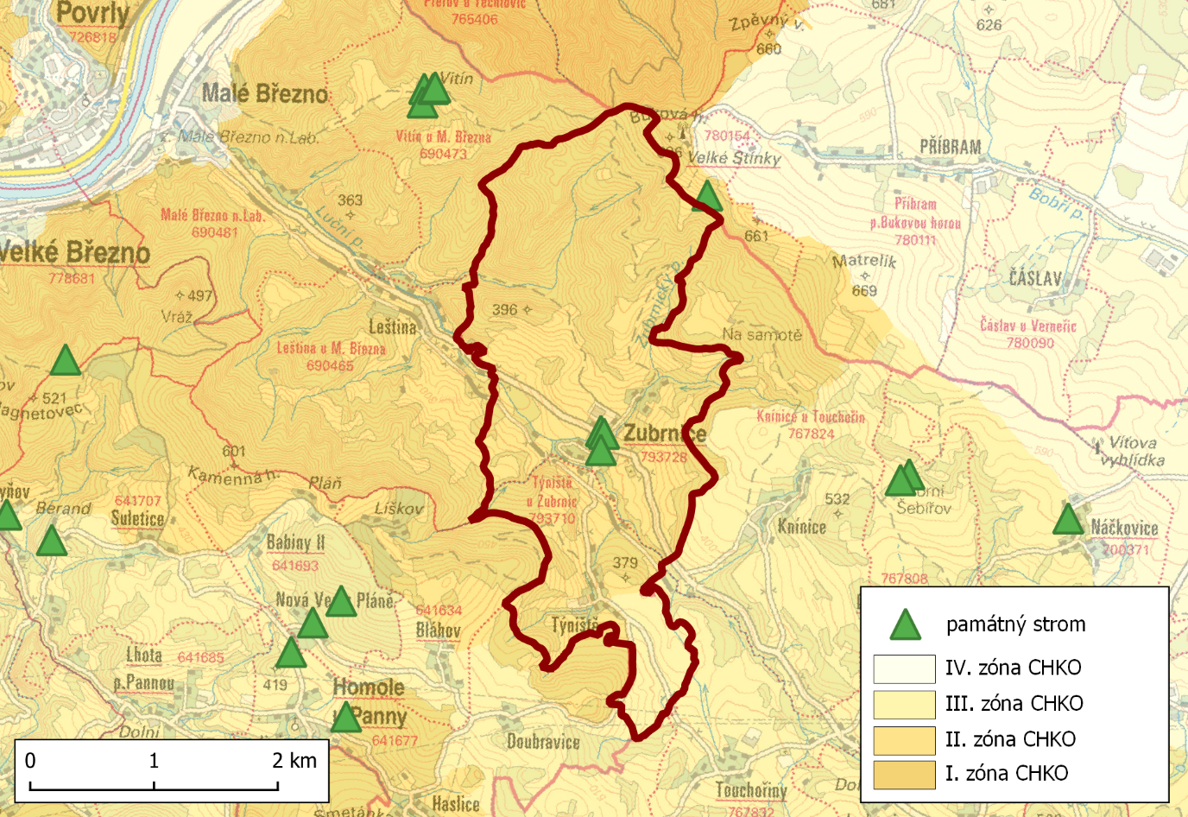
Zdroj: AOPK ČR, databáze ArcCR500
Charakteristika II. zóny CHKO:
Zónu lze charakterizovat jako člověkem pozměněné ekosystémy, typická jsou souvislá území s vysokou krajinářskou hodnotou a vyšším stupněm ekologické stability, s relativně řídkým osídlením. Jedná se typicky o lesní porosty s pozměněnou druhovou skladbou, prostorovou i věkovou strukturou, ale s uchovanou texturou lesních společenstev. Kromě lesů mohou II. zónu tvořit louky a pastviny s výskytem ohrožených druhů rostlin a organismů, některé druhy jsou vázané na určitý typ obhospodařování krajiny.
Charakteristika III. zóny CHKO:
Jedná se o člověkem silně pozměněné ekosystémy, hospodářsky využívané. Lesy vykazují zcela pozměněnou druhovou skladbou, pro intenzivně obhospodařované louky a pastviny je charakteristická nižší biodiverzita, orná půda a ostatní zemědělské pozemky jsou rozčleněné do menších částí doplněnými dřevinami. Charakteristická je rovněž rozptýlená venkovská zástavba. Hodnoty krajiny jsou určovány kombinací přírodních a kulturních prvků. Jedná se o území se sídly místního významu, často převládají funkce území vodohospodářské, rekreační a kulturní.
Dále do sledovaného území zasahují plochy systému ÚSES (územní systém ekologické stability). Tyto plochy jsou omezeny využitím, které nesmí snižovat ekologickou stabilitu lokalit. Severní část obce Zubrnice spadá pod nadregionální biocentrum Stříbrný roh. Do jižní části obce v k. ú. Týniště částečně zasahuje nadregionální biokoridor.
- Postavení obce v systému ÚSES
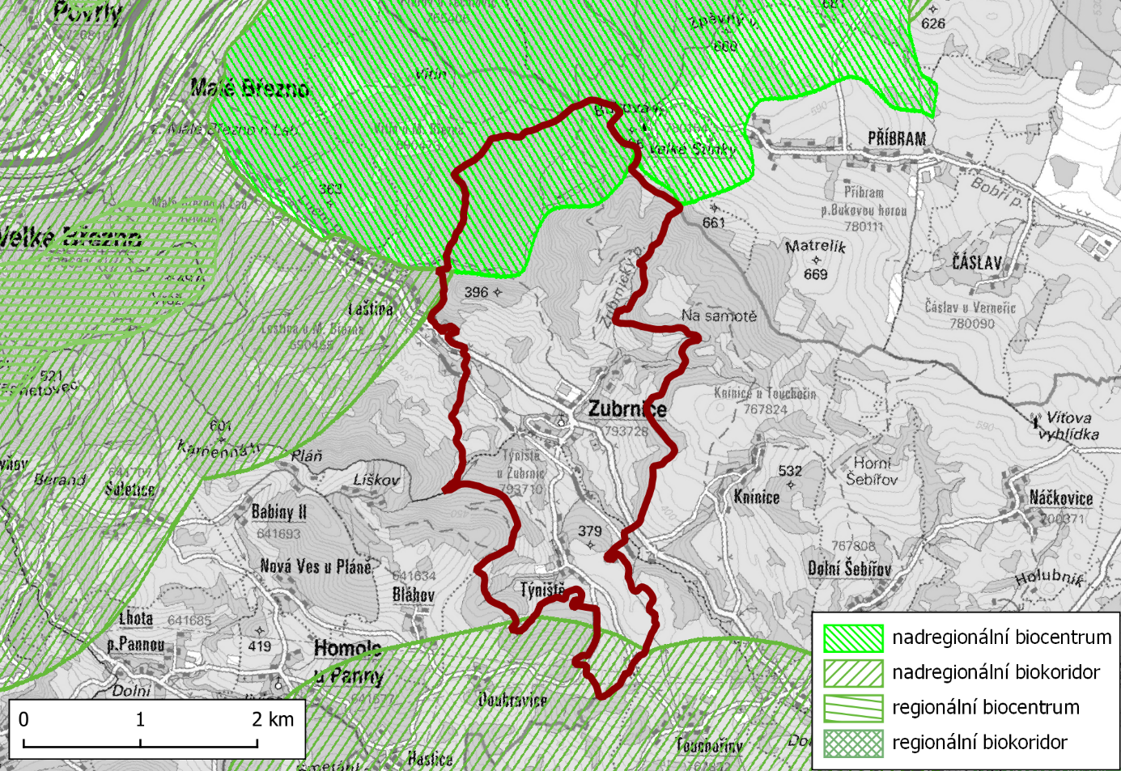
Zdroj: AOPK ČR

Využití krajiny
Největší podíl ve způsobu využití pozemků zastupuje zemědělská půda (399,9 ha, 59 % celkové plochy) z toho největší plochu zabírá trvalý travní porost (57 % celkové plochy). V kategorii nezemědělské půdy (274,3 ha, 41 % celkové plochy) dominují lesní pozemky (27 % z celkové plochy). Struktura využití krajiny odpovídá přírodním podmínkám sledovaného území.
- Vývoj struktury využití krajiny
Využití pozemků (ha) | 31. 12. 2001 | 31. 12. 2011 | 31. 12. 2021
Zemědělská půda | 399,9 | 399,9 | 399,9
Orná půda | 4,3 | 3,1 | 3,1
Chmelnice | - | - | -
Vinice | - | - | -
Zahrada | 9,3 | 9,3 | 9,3
Ovocný sad | - | - | -
Trvalý travní porost | 386,3 | 387,5 | 387,5
Nezemědělská půda | 274,3 | 274,3 | 274,3
Lesní pozemek | 181,9 | 181,9 | 182,2
Vodní plocha | 4,2 | 4,2 | 3,9
Zastavěná plocha a nádvoří | 7,7 | 7,5 | 7,3
Ostatní plocha | 80,5 | 80,7 | 80,9
Celková výměra | 674,2 | 674,2 | 674,2
Zdroj: ČSÚ
Sledované území obce Zubrnice je ve srovnání s vyššími území celky v oblasti využití krajiny značně specifické. Limitující je v tomto ohledu reliéf, který omezuje intenzivnější využívání krajiny.
- Srovnání využití ploch obce Zubrnice s vyššími územními jednotkami v roce 2021

Zdroj: ČSÚ
- Ortofotomapy zachycující změny v krajině (horní – 2015, dolní 1954)
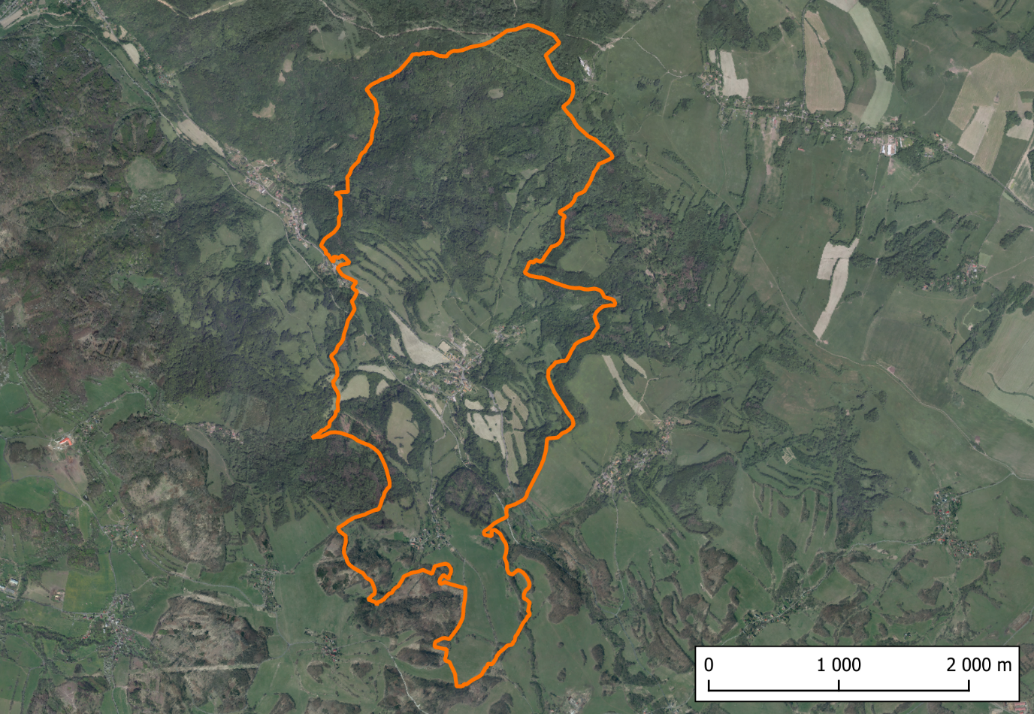
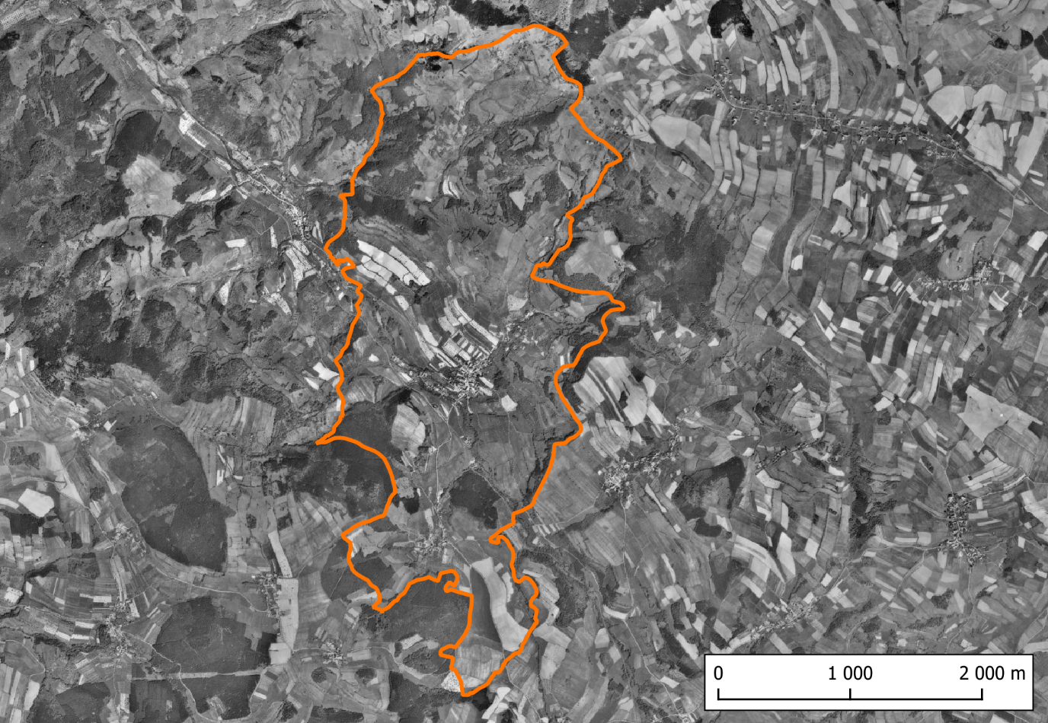
Zdroj: Národní geoportál INSPIRE (CENIA)

Historie obce
První písemné zmínky o obci pocházejí z roku 1352. Obec však vznikla dříve, pravděpodobná v rámci vnitřní kolonizace regionu na přelomu 12. a 13. století. Název obce ukazuje k podstatnému jménu zubr, příponou odvozeno „zubří“ (Zubrnycz). Sídlo patřilo k tvrzi Leština (založena pravděpodobně během 14. století), která sloužila k ochraně statků litoměřického proboštství. Do roku 1848 patřila ves k biskupskému majetku. V letech 1820 - 30 zde byl "ve vyhnanství" farář Vincenc Zahradník, představitel českého národního obrození.
- Historická fotografie obce Zubrnice
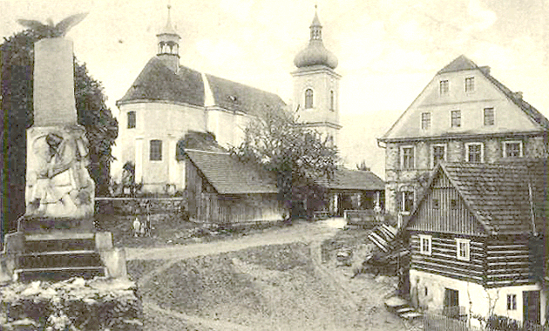
Zdroj: webové stránky obce
Po druhé světové válce byla obec ovlivněna odsunem německého obyvatelstva, pomalu mizely ovocné sady a některé stavby postupně chátraly, což vedlo v šedesátých letech k demolici budov. Ohrožen byl i kostel sv. Maří Magdalény, který se naštěstí podařilo zachránit. Dnes je kostel památkově chráněn a mj. slouží pro pořádání výstav a koncertů. Roku 1988 bylo otevřeno Muzeum lidové architektury, kam jsou přenášeny památné objekty lidové architektury z ohrožených míst Českého středohoří a Podkrušnohoří. Vývoj obce ovlivnila železnice Velké Březno – Lovečkovice – Verneřice/ Úštěk, která byla zprovozněna roku 1890. Trať byla mezi lety 1978-1988 po úsecích postupně rušena, zachován byl pouze úsek Velké Březno – Zubrnice, nyní trať T3, o což se zásadně zasadil Spolek Zubrnické museální železnice, který pokračuje v obnově trati ve směru dále Lovečkovice. V obci se nachází muzeum historické železnice v prostoru bývalého nádraží Zubrnice - Týniště, které bylo prohlášeno kulturní památkou roku 1998.
Srovnání mapových podkladů, které zachycují stav obce v 1. polovině 19. století a dnešním stavem obce, neukazuje na zásadní změny ve výstavbě, či rozšiřování obce s výjimkou výstavby železniční trati a zemědělského komplexu, viz obrázek 15.
- Zubrnice a Týniště dnes a v 1. polovině 19. století
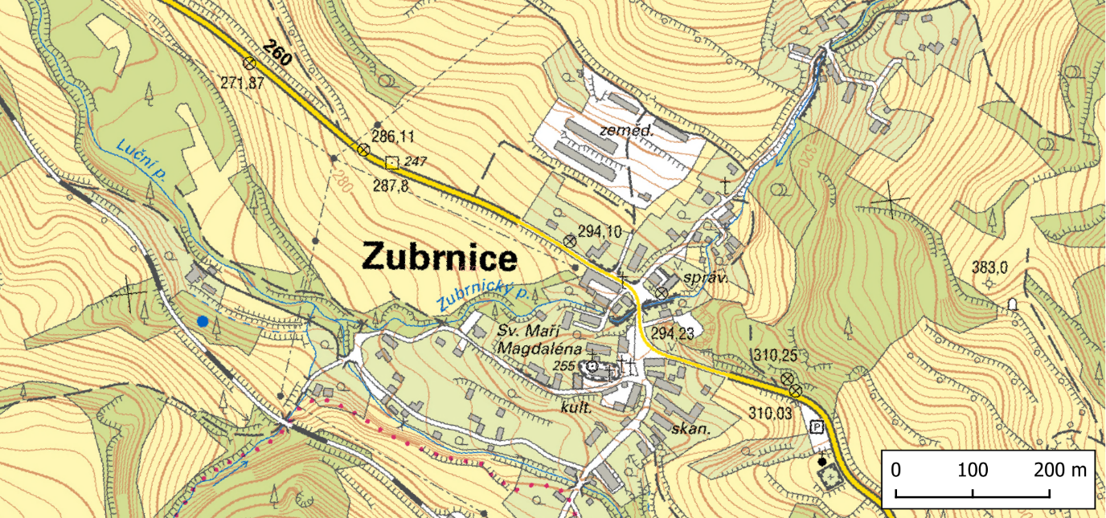
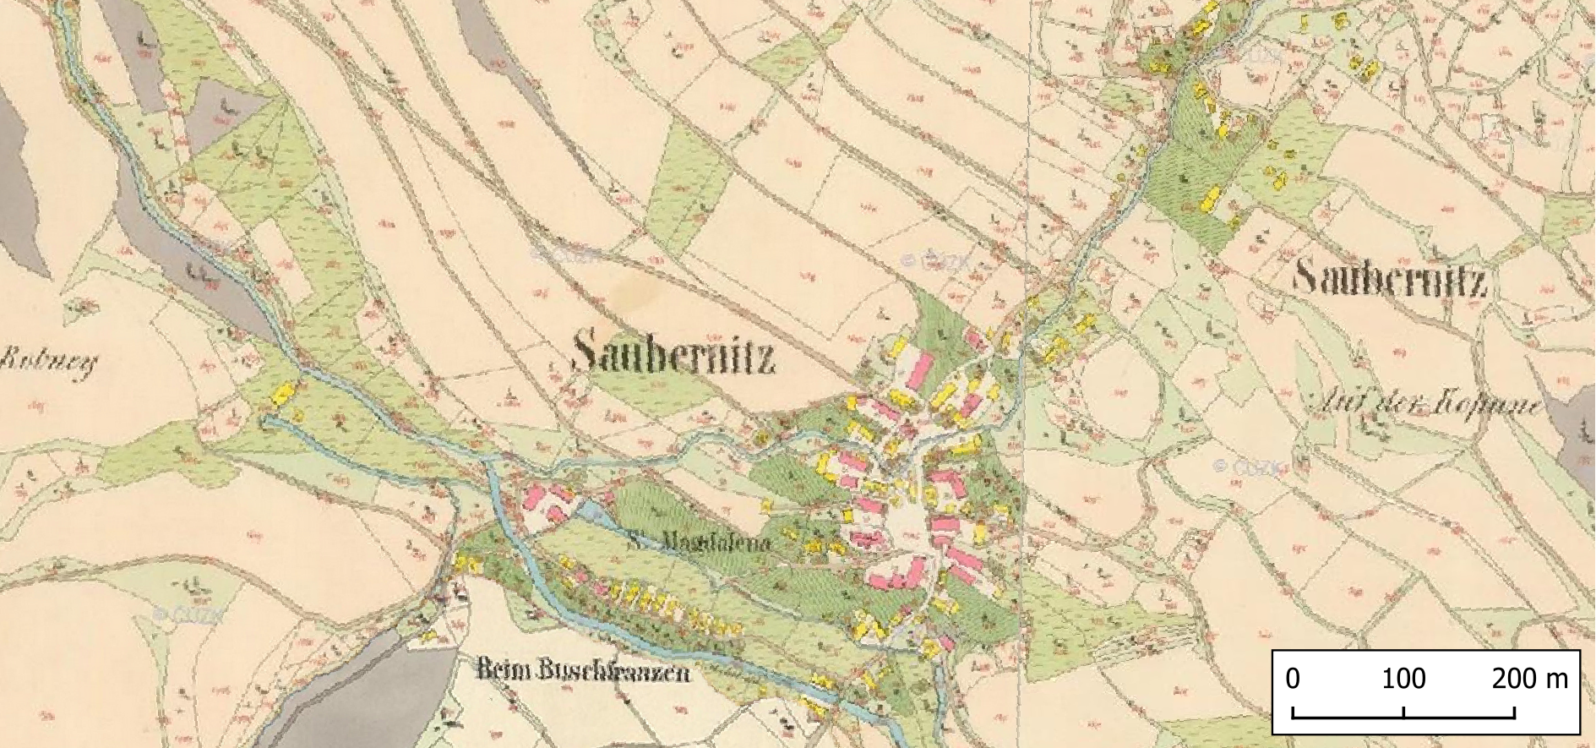
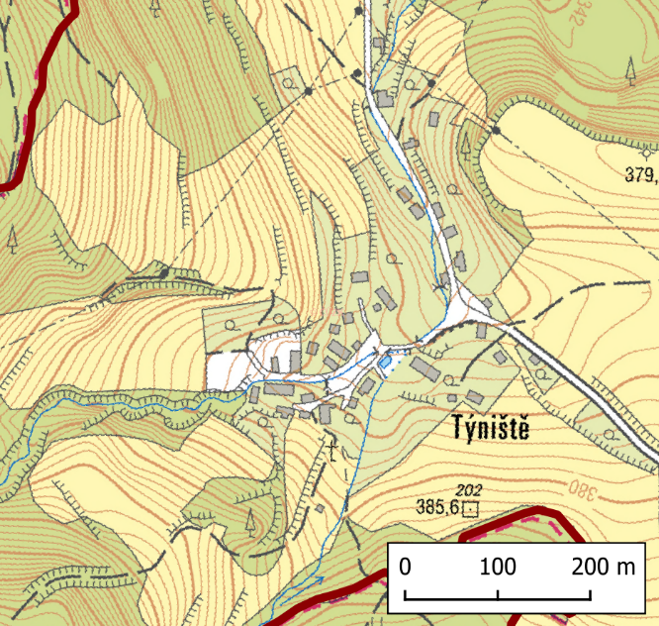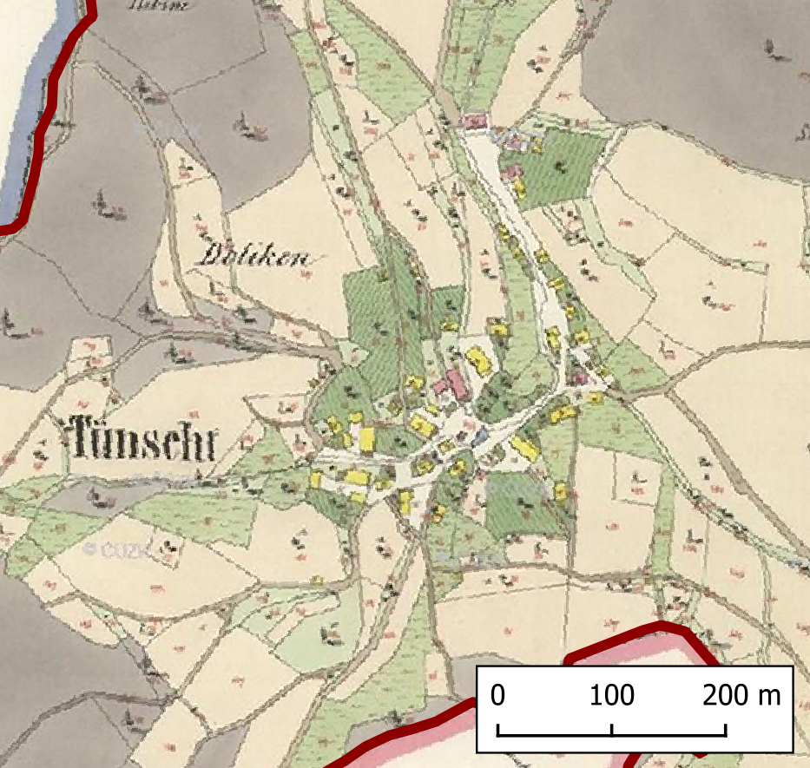
Zdroj: ČÚZK

KULTURNĚ NEMOVITÉ PAMÁTKY
Na území obce Zubrnice se nachází celkem 31 kulturně nemovitých památek. Mimo jednotlivé památky je v obci vyhlášena vesnická památková rezervace Zubrnice.
- Kulturně nemovité památky
Název | Část obce | Typ
Fara – Zubrnice č.p. 39 | Zubrnice | fara
Kostel sv. Maří Magdalény | Zubrnice | kostel
Vodní mlýn – Zubrnice č.p. 82 | Zubrnice | vodní mlýn
Kaple Nejsvětější Trojice | Zubrnice | kaple
Smírčí kříž | Zubrnice | smírčí kříž
Dům u č. p. 47 | Zubrnice | venkovský dům
Škola – Zubrnice, č.p. 26 | Zubrnice | škola; dům
Mostek | Zubrnice | mostek
Dům – Zubrnice č.p. 75 | Zubrnice | podstávkový dům
Dům – Zubrnice č.p. 15 | Zubrnice | podstávkový dům
Dům – Zubrnice č.p. 28 | Zubrnice | venkovský dům
Hospodářský objekt | Zubrnice | hospodářská budova
Smírčí kříž s bambitkou | Zubrnice | smírčí kříž
Socha sv. Jana Nepomuckého | Zubrnice | socha
Studna | Zubrnice | studna
Sousoší Piety | Zubrnice | socha
Hostinec – Zubrnice č.p. 34 | Zubrnice | hostinec; dům; stodola
Usedlost – Zubrnice č.p. 32 | Zubrnice | usedlost
Usedlost zv. Říhovna  – Zubrnice č.p. 27 | Zubrnice | usedlost
Usedlost – Zubrnice č.p. 53 | Zubrnice | usedlost
Usedlost – Zubrnice č.p. 61 | Zubrnice | usedlost
Usedlost – Zubrnice č.p. 74 | Zubrnice | usedlost
Usedlost – Zubrnice č.p. 19 | Zubrnice | usedlost
Areál vodního mlýna | Týniště; Zubrnice | vodní mlýn; náhon; jez; odtokový kanál; stavidlo; nádrž
Železniční stanice se skladištěm v Zubrnicích | Týniště | železniční stanice
Dům – Týniště č.p. 27 | Týniště | dům
Mlýn z Homole u Panny | Týniště | vodní mlýn
Dům – Týniště č.p. 1 | Týniště | usedlost; dům
Boží muka | Týniště | boží muka
Roubená ohrada | Týniště | ohrada
Železniční trať Velké Březno - Lovečkovice | Týniště | železniční trať
Zdroj: Národní památkový ústav

Zdroj: Národní památkový ústav

Zdroj: Národní památkový ústav

Obyvatelstvo

DEMOGRAFICKÁ SITUACE
Charakteristika obyvatelstva obce Zubrnice vychází z historických a sociálních vztahů regionu. Mezi nejvýznamnější faktory ovlivňující skladbu a počet obyvatelstva v regionu patří:
- vystěhování původního německého obyvatelstva po r. 1945,
- dosídlení zcela rozdílným obyvatelstvem a dosažení jen asi 60 % původního počtu,
- koncentrace hospodářství na těžební, energetický a jiný těžký průmysl po r. 1948,
- kolektivizace zemědělství po r. 1950,
- silné zatížení životního prostředí průmyslovou činností,
- hospodářská restrukturalizace po r. 1990.
Z těchto faktorů do demografického vývoje obce Zubrnice zasáhlo především vystěhování původního německého obyvatelstva po roce 1945.
- Dlouhodobý vývoj počtu obyvatel v obci Zubrnice

Zdroj: ČSÚ – Historický lexikon obcí ČR, SLDB 2021
Následující tabulka ukazuje pohyb obyvatelstva za posledních deset let. Vzhledem k velikosti obce je nejvýznamnějším faktorem migrace, resp. stěhování obyvatel. Podle posledních údajů MVČR byl v obci Zubrnice evidován pouze 1 cizinec s trvalým pobytem.
- Pohyb obyvatelstva na území obce v letech 2010 až 2020
 | 2011 | 2012 | 2013 | 2014 | 2015 | 2016 | 2017 | 2018 | 2019 | 2020 | 2021
Přirozený přírůstek | 2 | 2 | -3 | 1 | 1 | -2 | -1 | -2 | -1 | 2 | -3
Migrační saldo | 3 | 5 | 4 | -14 | 18 | 4 | -6 | 0 | -4 | -5 | 2
Celkový přírůstek | 5 | 7 | 1 | -13 | 19 | 2 | -7 | -2 | -5 | -3 | -1
Zdroj: ČSÚ

Graf č. 3 ukazuje vývoj průměrného věku obyvatel obce, který se postupně zvyšuje. Trend stárnutí obyvatelstva je podobný jako ve většině obcí, což dokládá srovnání s Ústeckým krajem i s národní úrovní. Stárnutí obyvatelstva potvrzuje i postupný nárůst počtu seniorů v obci.
- Vývoj průměrného věku obyvatel obce Zubrnice, srovnání s vyššími celky

Zdroj: ČSÚ
Komplexním ukazatelem demografického vývoje je index stáří (podíl seniorů na 100 dětí). V obci index dosahuje hodnoty 196,9, oproti tomu průměr Česka je 125,5 (k 31. 12. 2021). Vzhledem k současné nízké porodnosti hodnota tohoto indikátoru pozvolna roste. Vzhledem k velikosti obce a jejím specifikům není vysoká hodnota na úrovni obce překvapující.
- Vývoj počtu dětí a seniorů v obci Zubrnice

Zdroj: ČSÚ

VZDĚLANOSTNÍ STRUKTURA
Vzdělanost obyvatelstva je důležitým faktorem podmiňujícím rozvoj celého regionu. Ovlivňuje situaci na trhu práce, kupní sílu obyvatelstva i schopnost pružně se přizpůsobovat změnám na trhu práce, což je velmi důležité v prostředí znalostní ekonomiky a zvyšujících se nároků na růst konkurenceschopnosti. Méně vzdělaná pracovní síla je obecně méně schopna reagovat na změny na trhu práce s negativním dopadem na zaměstnanost. Ve vzdělanostní sktruktuře obyvatel obce Zubrnice je nejpočetnější skupina obyvatel se středním vzděláním bez maturity, následuje skupina obyvatel s úplným středním vzděláním (vč. nadstavbového). Následující tabulka ukazuje komplexní čísla ze sčítání lidu, domů a bytů z roku 2021.
- Vzdělanostní struktura, 2021
Nejvyšší dosažené vzdělání | Počet obyvatel (ve věku 15 let a více)
Bez vzdělání | -
Základní včetně neukončeného | 19
Střední včetně vyučení (bez maturity) | 86
Úplné střední vzdělání s maturitou, vč. nástavbového a pomaturitního | 62
Vyšší odborné vzdělání, konzervatoř | 4
Vysokoškolské vzdělání včetně vědecké výchovy | 20
Nezjištěno | 6
Zdroj: ČSÚ (SLDB 2021)
Vzhledem k velikosti obce a počtu obyvatel nelze ze srovnání s vyššími celky vyvozovat zásadní závěry. Rozdílné složení je dáno mimo jiné vyšším podílem staršího obyvatelstva, což se projevuje právě vyšším podílem obyvatel se středním vzděláním bez maturity. Tento jev a celostátní posun je dán změnou sociálního statutu školství, kdy dnes vystuduje většina obyvatel s maturitou. Velmi pozitivní je absence obyvatel bez vzdělání a malý podíl obyvatel pouze se základním vzděláním.
- Vzdělanostní struktura (srovnání s Ústeckým krajem a Českem), 2021

Zdroj: ČSÚ (SLDB 2011)

Hospodářství
V obci Zubrnice je k 31. 12. 2021 evidováno celkem 34 ekonomických subjektů. Ačkoliv jsou Zubrnice poměrně malá obec, je zaměření činnosti jednotlivých subjektů velmi pestré. Ve většině případů se jedná o drobné živnostníky bez dalších zaměstnanců.
- Ekonomické subjekty podle převažující činnosti v roce 2021

Zdroj: VDB ČSÚ
Ústecký kraj patří k regionům s nejvyšší podílem nezaměstnaných v Česku. V rámci kraje má v současné době nejvyšší podíl nezaměstnaných osob okres Most a okres Louny. Vzhledem nižšímu počtu obyvatel obce, nelze z tohoto ukazatele vyvozovat zásadní závěry (pro srovnání v roce 2021 se jednalo o 7 nezaměstnaných osob registrovaných v evidenci úřadu práce, v roce 2020 o 6 osob).
- Podíl nezaměstnaných osob (k 31. 12. daného roku)
 | 2011 | 2012 | 2013 | 2014 | 2015 | 2016 | 2017 | 2018 | 2019 | 2020 | 2021
Zubrnice | 6,7 | - | - | 11,1 | 7,8 | 4,3 | 4,9 | 1,3 | 2,7 | 4,4 | 5,5
Ústecký kraj | 9,8 | 10,5 | 11,5 | 10,7 | 8,9 | 7,8 | 5,4 | 4,5 | 3,9 | 5,5 | 5,1
Česko | 6,8 | 7,4 | 8,2 | 7,5 | 6,2 | 5,2 | 3,8 | 3,1 | 2,9 | 4 | 3,5
Zdroj: VDB ČSÚ

VYJÍŽĎKA ZA PRACÍ
V roce 2011 z tehdejšího celkového počtu 163 obyvatel obce v produktivním věku vyjíždělo do zaměstnání celkem 33 osob, z toho nejvíce (26) do jiné obce v okrese Ústí nad Labem. S ohledem na polohu obce se nejspíše jedná do dojížďku do města Ústí nad Labem.
- Vyjížďka za prací
Zubrnice | Počet obyvatel s obvyklým pobytem vyjíždějící do zaměstnání
 | celkem | z toho
 |  | v rámci obce | do jiné obce okresu | do jiného okresu kraje | do jiného kraje | do zahraničí
 | 33 | 2 | 26 | 4 | 1 | 0
Zdroj: ČSÚ (SLDB 2011 – data z SLDB 2021 nebyla v době zpracování Strategického plánu obce dostupná)

Infrastruktura

TECHNICKÁ INFRASTRUKTURA
Zásobování pitnou vodou
Obec Zubrnice i část obce Týniště je zásobována vodou z místního vodovodu Zubrnice M-UL.015. Zdrojem vody pro obec Zubrnice je VDJ Zubrnice – 2 x 35 m³ (359,00 / 360,53 m n. m.) zásobovaný z prameniště Zubrnice. Zdrojem vody pro Týniště je VDJ Týniště nový – 1 x 50 m³ (380,00 / 382,10 m n. m.), do kterého se čerpá z vrtu Týniště a VDJ Týniště horní – 8 m³ (376,00 / 377,51 m n. m.) zásobovaného z prameniště Týniště. Na vodovod je napojena většina obyvatel. Majitelem vodárenského zařízení je Severočeská vodárenská společnost a.s. a majetek provozují Severočeské vodovody a kanalizace, a.s.
- Technická infrastruktura – obec Zubrnice
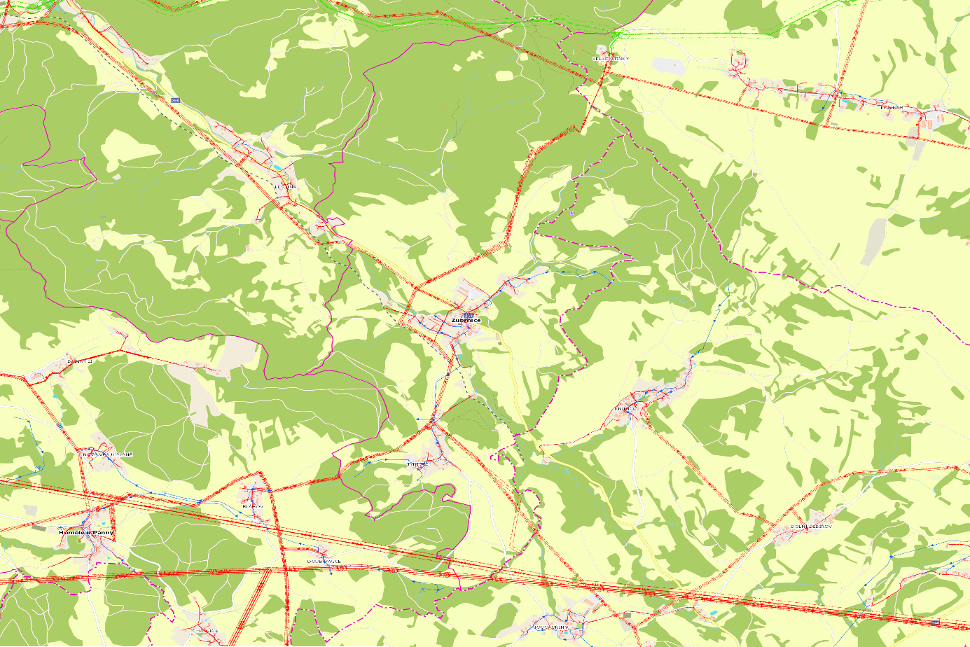
Zdroj: Geoportál ÚK (modré linie – vodovody, červené linie – elektrická sít, zelené linie – plyn)
S ohledem na vysoký podíl vody nefakturované a specifické úniky vody z potrubí se v obci Zubrnice předpokládá do roku 2030 provedení opatření, která povedou ke snížení podílu vody nefakturované na celkové spotřebě vody. Před rozhodnutím o přípravě rekonstrukce bude nutné posoudit příčiny vyšších hodnot vody nefakturované a prověřit technický a provozní stav rozvodné sítě a případně navrhnout rekonstrukci rozvodné sítě. Objem investičních nákladů, který je potřebný na realizaci těchto opatření, je vyjádřen formou návrhu rekonstrukce rozvodné sítě v obci.
Odvádění a čištění odpadních vod
Obec Zubrnice má kanalizační systém a ČOV Zubrnice, na základě PRVK Ústeckého kraje je předpokladem, že na kanalizaci a ČOV je napojeno 100 % trvale bydlících obyvatel. Majitelem a provozovatelem kanalizace a ČOV Zubrnice je obec Zubrnice. Oproti tomu část obce Týniště nemá kanalizační systém, odpadní vody od 40 % trvale bydlících obyvatel jsou akumulovány v bezodtokových jímkách a vyváženy na ČOV Ústí nad Labem, od 40 % obyvatel jsou předčištěny v septicích s odtokem do vodoteče a 20 % obyvatel má domovní mikročistírny s odtokem do vodoteče.
Zásobování plynem
Obec Zubrnice není plynofikována. Do severní části katastru zasahuje plynovod (od Malého Března směrem k Heřmanovu, Verneřicím), který však katastrem obce pouze prochází.
Nakládání s odpady
Způsob nakládání s odpady v obci Zubrnice upravuje obecně závazná vyhláška č. 2/2007, která stanovuje systém shromažďování, sběru, přepravy, třídění, využívání a odstraňování komunálních odpadů a nakládání se stavebním odpadem na území obce Zubrnice a Týniště. Tříděný odpad je shromažďován do sběrných nádob, které jsou umístěny jak v Zubrnicích, tak v Týništi. Sběr a svoz nebezpečných složek komunálního odpadu je zajišťován dvakrát ročně jeho odebíráním na předem vyhlášených přechodných stanovištích. Podobným způsobem je v obci realizován sběr a svoz objemného odpadu.
Veřejné osvětlení
V obci je zavedeno veřejné osvětlení, které funguje zejména podél hlavních komunikací jak v Zubrnicích, tak v části obce Týniště.
Vytápění
Vzhledem k absenci plynofikace sídel je vytápění v obci založeno především na lokálním vytápění tuhými palivy, nebo elektřinou.

DOPRAVNÍ INFRASTRUKTURA
Silniční doprava
Hlavní komunikací procházející obcí je silnice II/260, která spojuje Ústí nad Labem (dále po II/261) a Úštěk, kde silnice křižuje silnici první třídy I/15 (Most – Česká Lípa). Dále územím prochází silnice III. třídy č. 26021 ve směru Týniště a Touchořiny (část obce Lovečkovice) a silnice III. třídy č. 26022 ve směru Doubravice, Bláhov a Nová Ves u Pláně (části obce Homole u Panny). Jedinou sledovanou komunikací v rámci sčítání dopravy v roce 2020 byla pouze silnice II/260 s intenzitou 2 480 vozů za den (resp. za 24 hodin).
- Intenzita dopravy, 2020
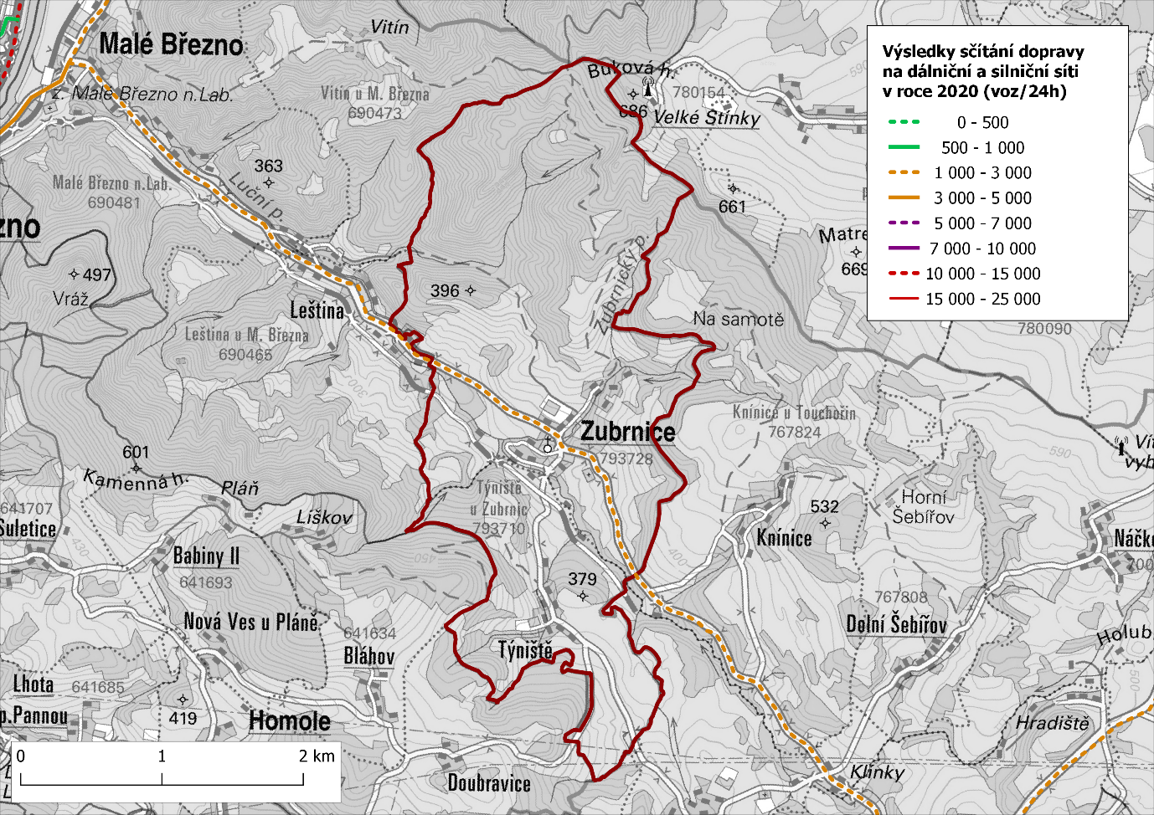
Zdroj: ŘSD, Celostátní sčítání dopravy 2020
Hromadná doprava
Autobusovou dopravu zajišťuje linka 452 (Verneřice – Ústí nad Labem – Bahratal). Tato linka jezdí ve směru Ústí nad Labem 17x ve všední den (z toho 3x zajíždí do zastávky Týniště), 8x o víkendy (do Týniště nezajíždí), podobně je tomu ve směru do Verneřic. Tento spoj provozuje Dopravní společnost Ústeckého kraje. Dále do obce jezdí železnice – Turistická linka T3. Linka však jezdí pouze o víkendy v sezóně od jara do podzimu (v roce 2022 je linka provozována od 2. 4. 2022 do 31. 10. 2022) a slouží tedy spíše pro účely cestovního ruchu. Na linku navazuje historická autobusová linka T32, která jezdí ze Zubrnic až do Úštěku a zpět.

Pěší a cyklistická doprava
Územím obce Zubrnice vede několik pěších turistických tras vedených po stávajících účelových komunikacích, lesních pěšinách, částečně po silnicích. Červená trasa Děčín – Buková hora – Proboštov a zelená trasa Zubrnice – Pod Bukovou horou – Velké Březno. Turistické trasy doplňuje naučná stezka Okolím Zubrnic o délce 4 km s 6 zastaveními. Katastrem obce není vedena žádná cyklostezka ani cyklotrasa.
- Turistické a cykloturistické trasy, 2022
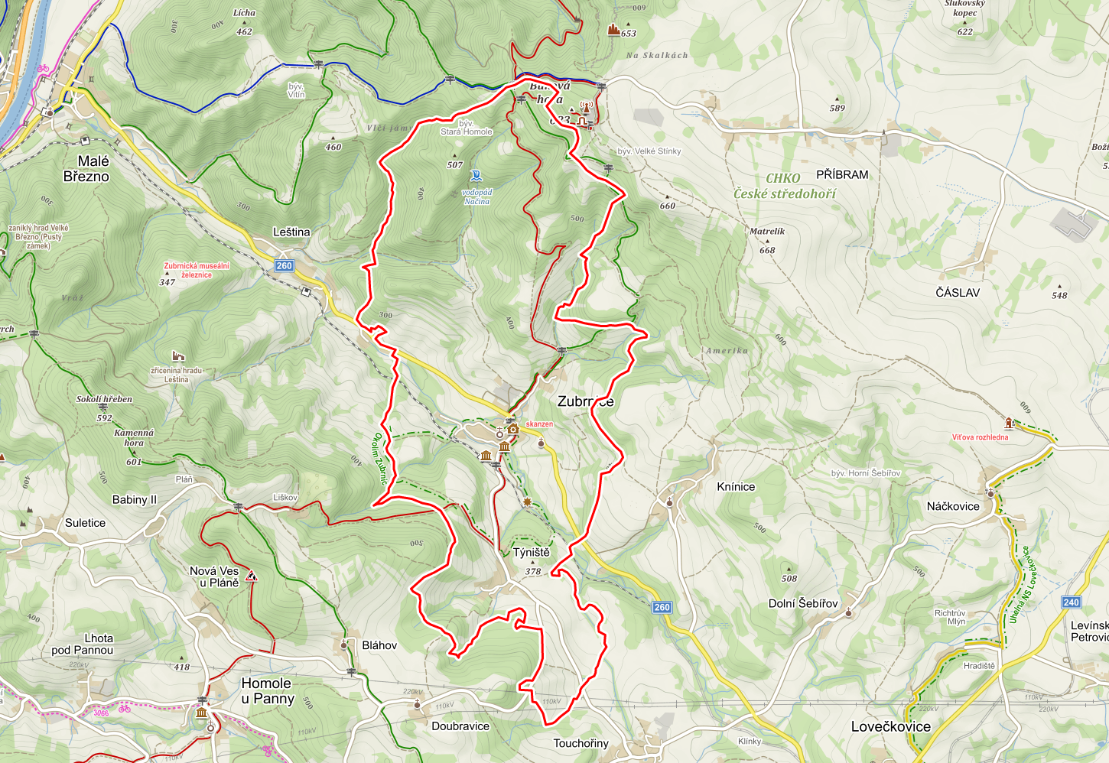
Zdroj: MAPY.cz

Vybavenost obce
Obec Zubrnice nabízí svým občanům několik základních služeb, jejichž výčet je uveden v následující tabulce.
- Základní služby v obci
Obecní rozhlas | WIFI internet provozovaný obcí | GSM sítě | Kabelová televize | Poštovní služby | CZECH POINT | Úřad práce | Služebna Městské policie | Služebna Policie ČR
ano | ne | ano | ne | ne | ano | ne | ne | ne

Veřejná knihovna | Obřadní síň | Hřbitov | Sakrální stavba využívaná pro náboženské či kulturní akce | Zdravotní středisko - základní péče | Zdravotní středisko - specializovaná péče | Spolkový / kulturní dům / klubovna | Středisko pro volný čas dětí a mládeže
ano | ne | ano | ano | ne | ne | ne | ne
V obci Zubrnice se nenachází škola, ani školské zařízení. Nejbližší mateřská škola se nachází v obci Malé Březno a v obci Lovečkovice, nejbližší základní škola v obci Velké Březno. Podobně je tomu i v případě zdravotnických zařízení – v okolních, větších obcí se nachází několik ordinací praktických lékařů, za specializovanou péči však musí obyvatelé obce dojíždět do regionálního centra Ústí nad Labem.

DOMY, BYTOVÝ FOND
V obci Zubrnice se dle Sčítání lidu, domů a bytů z roku 2021 nachází celkem 85 domů s celkem 115 byty, z toho je 83 trvale obydlených a 32 neobydlených. Tento poměrně vysoký poměr je dán specifiky obce – několik budov/bytů je součástí Muzea v přírodě Zubrnice.
- Počet domů a bytů v obci Zubrnice, 2021
Domy celkem |  | 85
Byty celkem |  | 115
- z toho obydlených | celkem | 83
 | ve vlastním domě | 60
 | v osobním vlastnictví | 2
 | jiné bezplatné užívání | 7
 | nájemní/pronajatý | 5
 | jiný důvod | 2
 | družstevní | 0
 | nezjištěno | 7
- z toho neobydlených |  | 32
Zdroj: ČSÚ (SLDB 2021)
Vývoj počtu domů reflektuje události minulého století uvedené v předchozí kapitole. Na rozdíl od vývoje počtu obyvatel se pokles neprojevil v 1950, ale až v 1961. Tento posun způsobilo postupné chátrání opuštěných budov, které byly následně bourány právě v šedesátých letech. Součástí obce Zubrnice byla dnes již zcela zaniklá obec Stará Homole, která do svého zániku čítala 14 domů (od 1961 není uváděna žádná budova). Nárůst počtu budov od 1991 je dán novou výstavbou a také přesunem historických budov do skanzenu Zubrnice.
- Dlouhodobý vývoj počtu domů v obci Zubrnice

Zdroj: ČSÚ
KULTURNÍ A SPOLEČENSKÉ DĚNÍ V OBCI, SPOLKOVÁ ČINNOST, SPORTOVNÍ A VOLNOČASOVÉ AKTIVITY
O kulturní a společenské dění v obci se kromě obce zasluhují také spolky a kluby tvořené aktivními občany Zubrnic a okolí. V Obci působí myslivecké sdružení, spolek Železniční muzeum Zubrnice, Zálesáci Zubrnice a Muzeum v přírodě Zubrnice. Dále jsou v obci Zubrnice registrovány následující spolky – Centrum Vincence Zahradníka, z.s., elektrotechnické muzeum Zubrnice a Sdružení pro rozvoj lidové kultury na Ústecku.
Kulturní a společenské akce jsou pořádány obcí i jinými subjekty v obci především zmíněnými spolky, případně ve vzájemné spolupráci. Jedná se např. o Masopust, Podzim na vesnici, Pára v muzeu, Vánoce v Zubrnicích apod. V obci se nachází jedno dětské a víceúčelové hřiště.
ZPŮSOBY INFORMOVÁNÍ OBČANŮ
K informování obyvatel v obci dochází zejména prostřednictvím webových stránek https://www.obeczubrnice.cz/, dále prostřednictvím dále informačních letáků, obecním rozhlasem, vývěsních tabulí a úřední deskou.

Správa obce

OBECNÍ ÚŘAD A KOMPETENCE OBCE
Obecní úřad má sídlo na adrese: Zubrnice 38, 400 02 Ústí nad Labem 2. Zastupitelstvo obce čítá 7 členů, na volební období 2018 až 2022 je ustanoven finanční a kontrolní výbor společně s kulturní a zemědělskou komisí a komisí pro rozvoj. Pověřeným obecním úřadem pro obec Zubrnice je obec Velké Březno.

VNĚJŠÍ VZTAHY A VAZBY OBCE
Obec Zubrnice je členem následujících spolků a svazků:
- Dobrovolný svazek obcí Euroregion Labe
- MAS Labské skály, z.s.
- Svazek obcí pro silnici II/260

VÝCHODISKA PRO NÁVRHOVOU ČÁST

Vyhodnocení předchozího programu rozvoje obce a dalších koncepčních dokumentů
Obec Zubrnice nemá zpracovaný Strategický plán obce ani jiný rozvojový dokument. Územní plán obce Zubrnice byl schválen zastupitelstvem obce Zubrnice dne 30. 6. 1997. Zastupitelstvo obce Zubrnice dne 17. 12. 2018 schválilo pořízení nového územního plánu usnesením č. 24/2018.

Vyhodnocení dotazníkového šetření
Dotazníkové šetření tvoří součást celkové analýzy území obce Zubrnice. Smyslem průzkumu bylo zjištění názorů, připomínek a podnětů obyvatel Zubrnic a Týniště, zohlednění jejich postojů k budoucímu rozvoji obce ve formě konkrétních aktivit v klíčovém koncepčním dokumentu obce. Cílem představitelů obce bylo reflektovat potřeby a přání obyvatel za účelem tvorby příznivějších podmínek pro život s ohledem na místní podmínky, limity a zvyklosti.
Dotazníkové šetření probíhalo během měsíců června – srpna 2022. O dotazníkovém šetření byli občané informování prostřednictvím webových stránek obce a vývěsek. Sběr vyplněných dotazníků byl realizován jak prostřednictvím vytištěného formuláře, tak prostřednictvím webového formuláře Google, který byl uveřejněn na webových stránkách obce.
- Vyhodnocení bude doplněno po uzavření šetření.

SWOT ANALÝZA
SWOT ANALÝZA popisuje danou problematiku ze čtyř úhlů pohledu. Podstatou SWOT analýzy je jednoduché, výstižné a objektivní vyhodnocení silných a slabých stránek obce, včetně stanovení případných příležitostí a hrozeb. V souvislosti s analýzou obce se jedná o prvky, či jevy mající vztah s rozvojem obce.
- S (Strenghts) – Silné stránky, jako stávající přednosti, výhody, na čem lze stavět;
- W (Weakness) – Slabé stránky, jako stávající nedostatky, slabiny, co by mohlo být lépe;
- O (Opportunities) – Příležitosti, možnosti pro další budoucí rozvoj;
- T (Threats) – Hrozby, jako stávající i budoucí ohrožení rozvoje.
Pro tvorbu SWOT analýzy byly využity data z analytické části tohoto dokumentu s přihlédnutím k dokumentu Rozbor udržitelného rozvoje území obce Zubrnice (2010).
SILNÉ STRÁNKY  (Strenghts) | SLABÉ STRÁNKY  (Weakness)
- Kvalitní přírodní prostředí  - Výjimečnost charakteru obce (vesnická památková rezervace)  - Obnovená turistická trať T3  - Kanalizace v části obce Zubrnice  - Absence vyloučených lokalit  - Pozvolný nárůst počtu obyvatel | - Horší dostupnost regionálních center  - Absence služeb v oblasti školství, zdravotnictví a sociálních služeb  - Poměrně frekventovaná silnice II. třídy protínající obec (hluk, otřesy)  - Absence kanalizační sítě v části obce Týniště
PŘÍLEŽITOSTI  (Opportunities) | HROZBY  (Threats)
- Rozvoj cestovního ruchu  - Vysoký potenciál individuální rekreace  - Dostatek zastavitelných ploch pro bydlení  - Členství v MAS Labské skály a dalších sdružení - rozšíření možností financování projektů podpořených v rámci evropských dotací  - Využití externích zdrojů (EU, národní zdroje, kraj, soukromé zdroje) | - Stárnutí obyvatelstva obce  - Riziko aktivizace sesuvů  - Omezené možnosti rozvoje obce vzhledem k velikosti obce  - Narušení charakteru obce v případě předimenzování zastavitelných ploch pro bydlení

